|  |  |  |
| --- | --- | --- |
| C:\Program Files\Microsoft Office\MEDIA\CAGCAT10\j0301252.wmf      **Мбоу Усуглинская ООШ**  **Приглашает вас на методический день**  C:\Program Files\Microsoft Office\MEDIA\CAGCAT10\j0183328.wmf | C:\Program Files\Microsoft Office\MEDIA\CAGCAT10\j0298897.wmf  **Квест - игра :**  **«По ступенькам знаний функциональной грамотности»** | **Расписание**   * **10:00** **Встреча гостей, завтрак.** * **10:50 Приветственное слово директора** * **11:00 Квест** * **13:00 Подведение итогов квеста** * **13:30 Круглый стол** * **14:00 Обед**   **C:\Program Files\Microsoft Office\MEDIA\CAGCAT10\j0186348.wmf** |

25 мая в МБОУ Усуглинская основная общеобразовательная школа прошел методический день по функциональной грамотности. В этот день коллеги поделились опытом проведения коллективного творческого дела. Гостям школы была предложена возможность поучаствовать в квест-игре «По ступенькам знаний функциональной грамотности».

**Цель мероприятия**: развитие и формирование функциональной грамотности обучающихся разных возрастных групп через проведение тематической квест-игры «По ступенькам знаний функциональной грамотности».

**Планируемые результаты**: участники квест-игры научатся раскрывать смысл основных разделов понятия функциональная грамотность; формулировать и аргументировать собственные суждения, касающиеся отдельных вопросов функциональной грамотности, опирающиеся на обществоведческие знания и личный социальный опыт.

В актовом зале состоялось открытие квест-игры. Капитаны представили команды, получили маршрутные листы.

1. На станции «Креативное мышление – генерация идей» ребята получили задание, особенность которого заключалась в следующем: из обычного листа бумаги А4 нужно было выполнить изделие, не прибегая к подручным средствам (ножницы, клей и т.д)

Креативное мышление – компонент функциональной грамотности, под которым понимают умение человека использовать свое воображение для выработки и совершенствования идей, формирования нового знания, решения задач, с которыми он не сталкивался раньше.

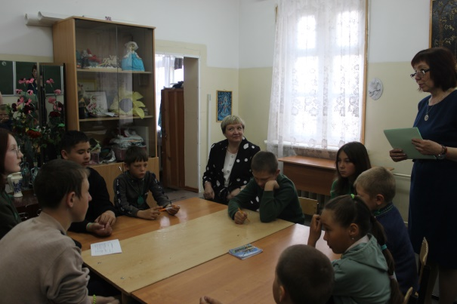 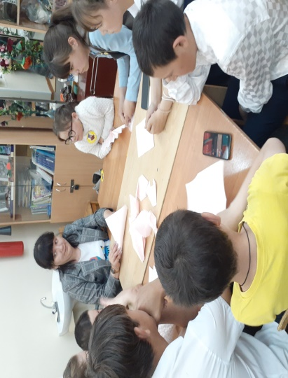

1. Знание основ проектирования, планирования, управления финансовыми ресурсами, умение грамотно использовать финансовые продукты ребята показали на станции «Финансовая грамотность – основа качества жизни человека»

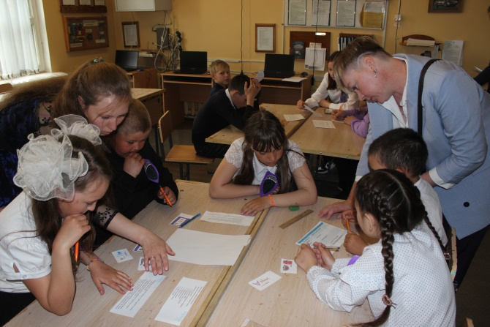 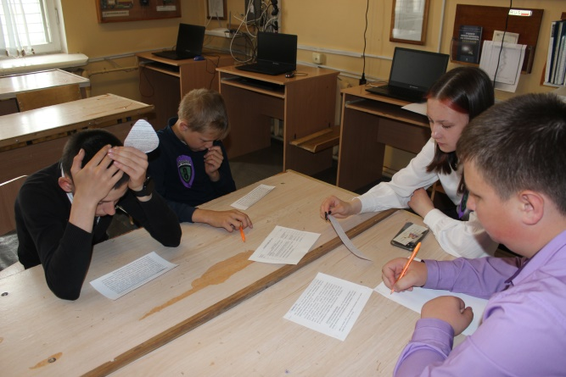

1. Умение решать проблемы сохранения чистоты родного села показали, оформив красочные проекты «Создаем проект вместе» на станции «Глобальные компетенции – жемчужина мудрости» Здесь участники показали способность к рефлексивным действиям: оценка фактов негативного отношения человека к природе, участие в деятельности по её охране и защите.

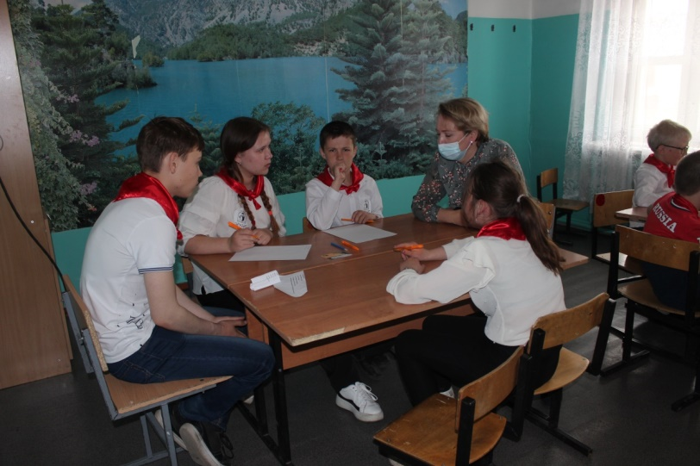

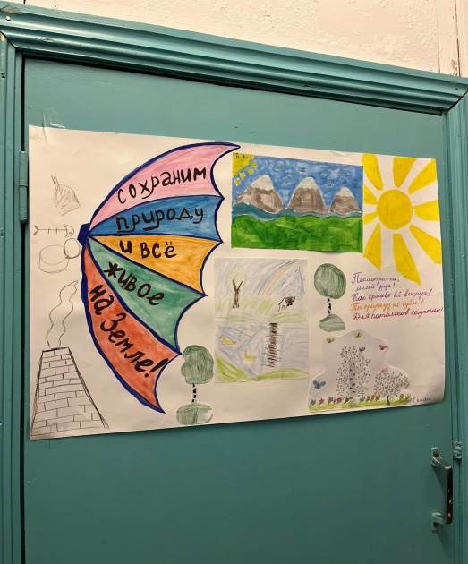 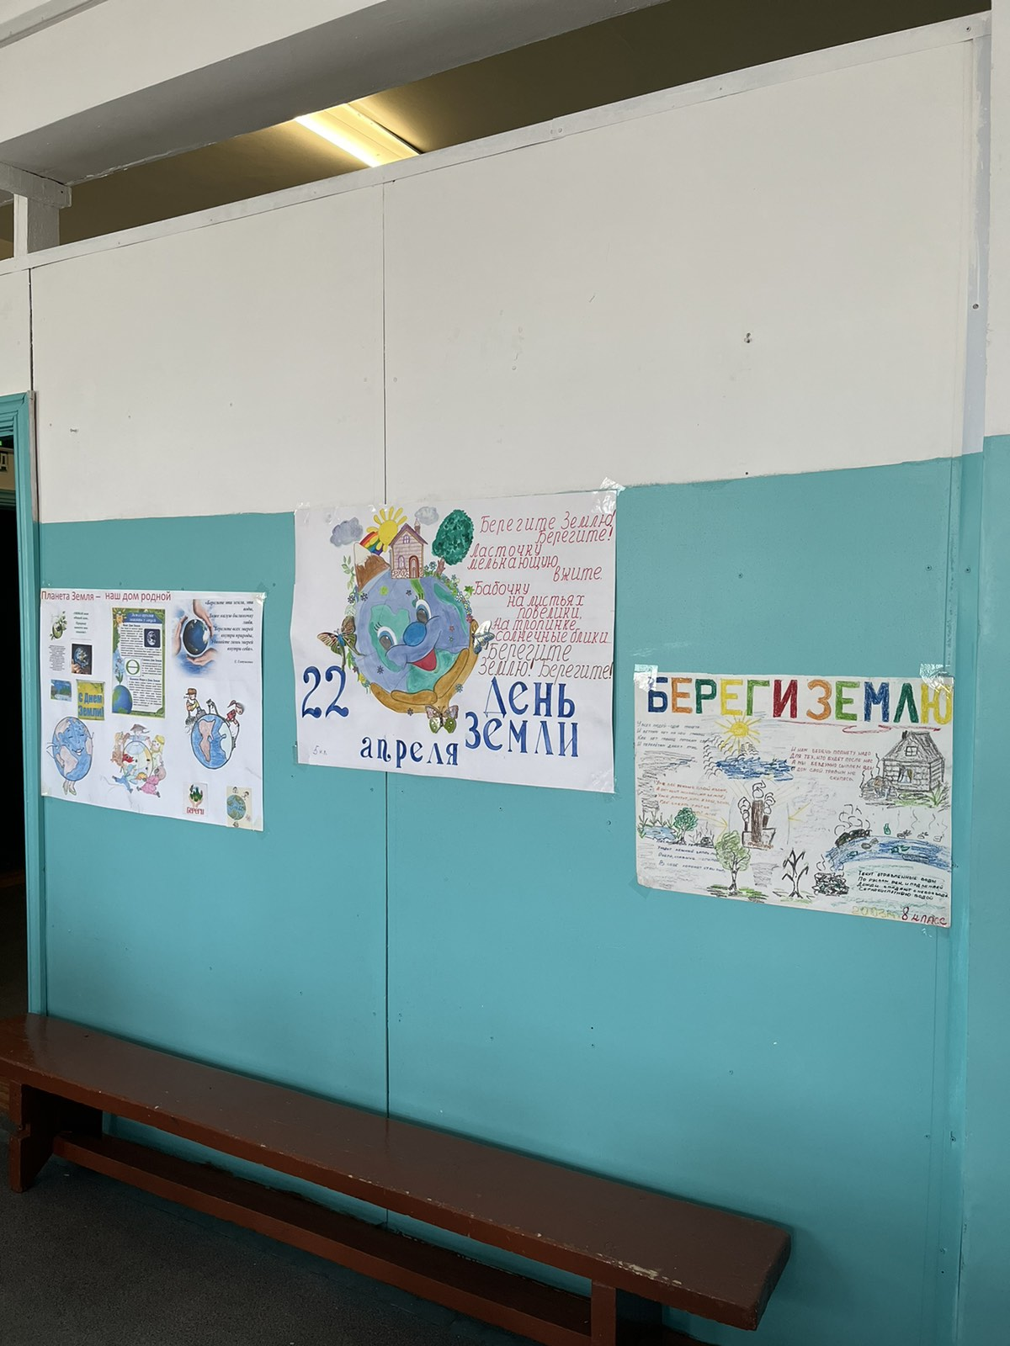 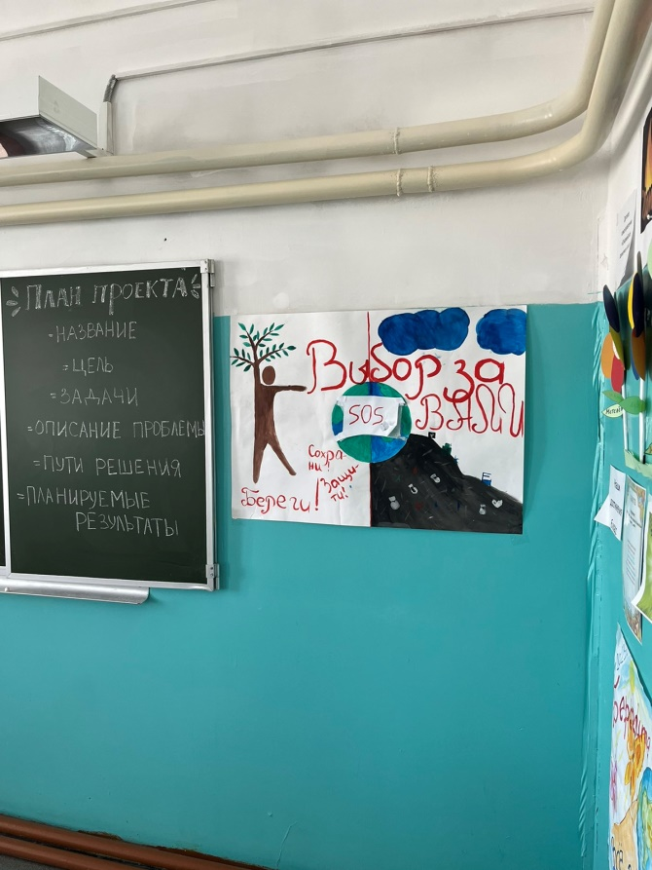 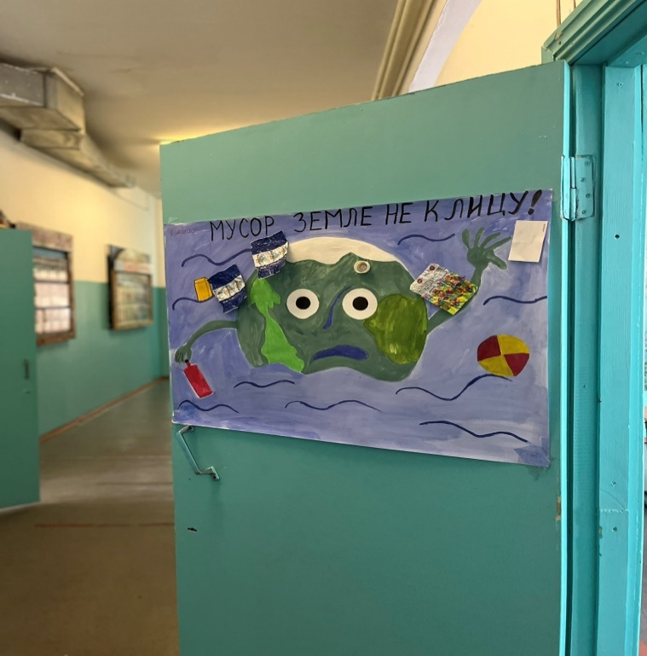

1. Математическая грамотность – учимся для жизни»

На этой станции учащиеся и гости школы устанавливали соотношение между данными таблицы и сектора и круговой диаграммы, анализировали исследования для установления зависимости объектов между собой, решали расчетные задачи, задачи на движение, выявляли зависимость скорости, времени и расстояния.

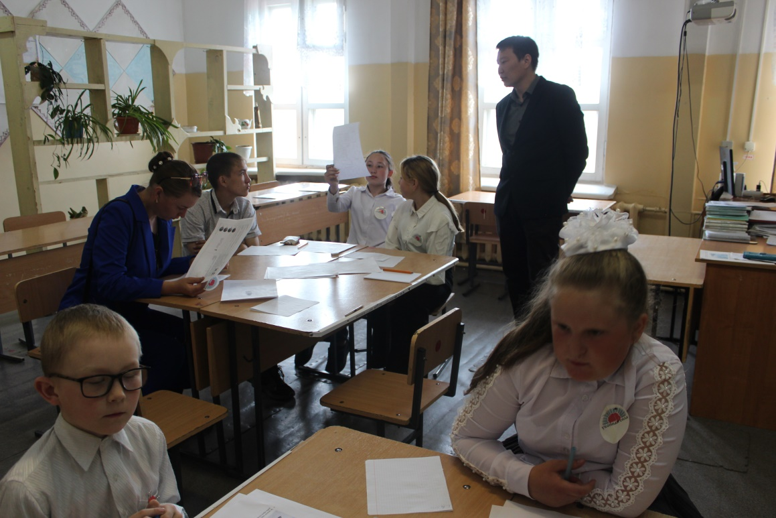

1. На станции «Естественно научная грамотность – от теории к практике»

участники показали, как они умеют осваивать и использовать естественно-научные знания для постановки вопросов, освоения новых знаний, для объяснения естественнонаучных явлений, основанных на научных доказательствах.

Одна из задач повышения уровня естественно-научной грамотности:

* использовать учебные задания с учётом реальных жизненных ситуаций,
* задачи, моделирующие конкретные практические ситуации,
* задачи на применение знаний в нестандартных ситуациях,
* задания на преобразование и интерпретацию данных.

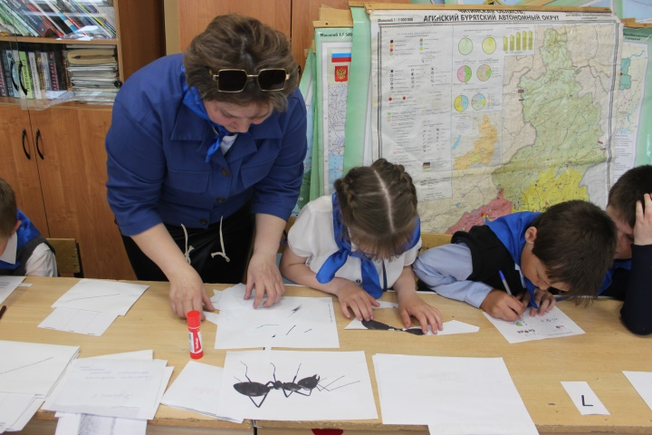 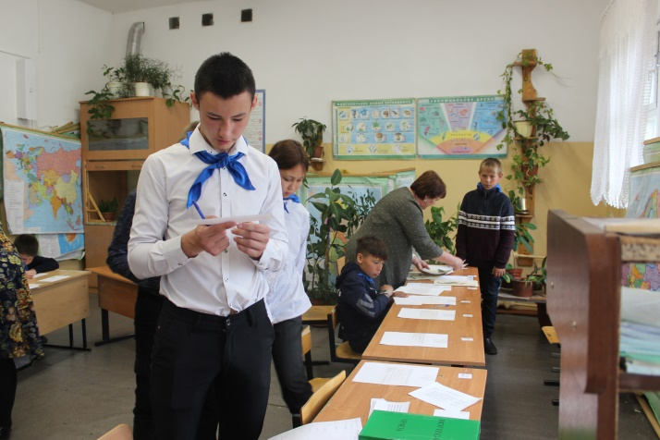

1. Попав на станцию «Читательская грамотность – ключ к успеху в жизни», участники квеста показывали умение работать с текстом и словарём. Проверили свое умение находить и извлекать необходимую информацию из текста, интегрировать и интерпретировать, осмысливать и оценивать прочитанный текст. С интересом выполняли задания и по английскому языку, проверяя свои умения в поиске конкретной информации в тексте.

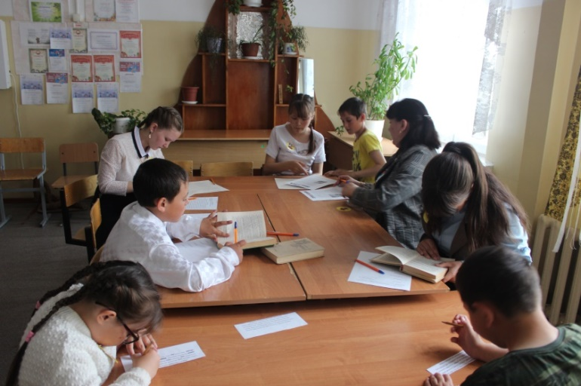

Незаметно пролетели два часа путешествия по станциям функциональной грамотности.

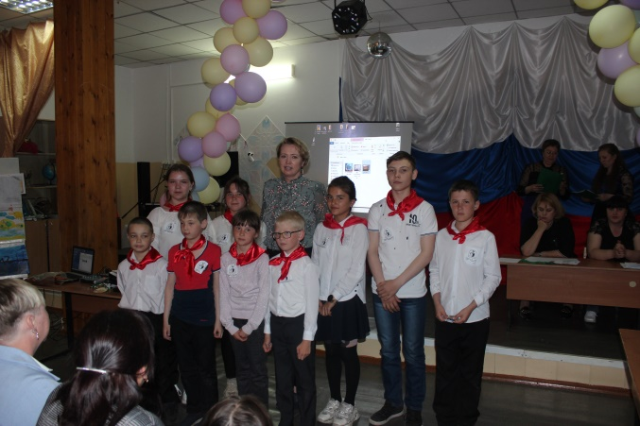 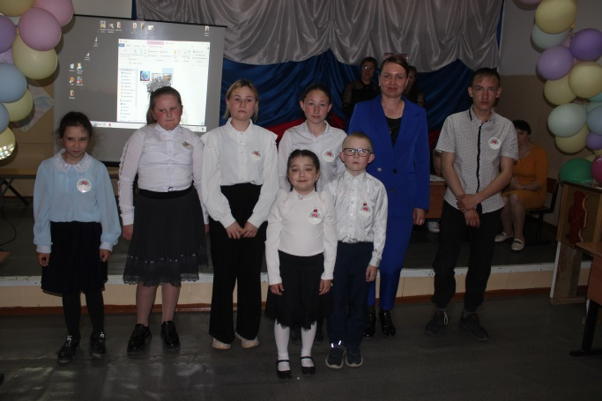 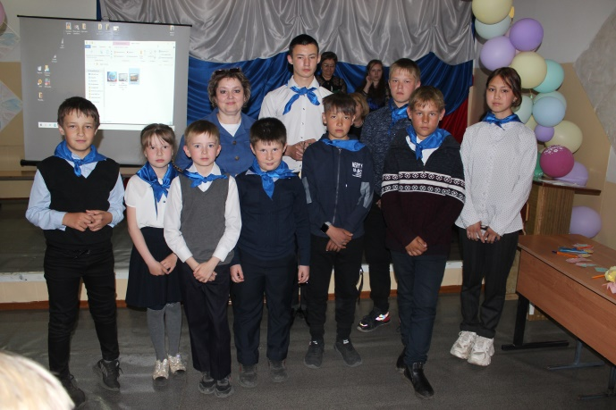

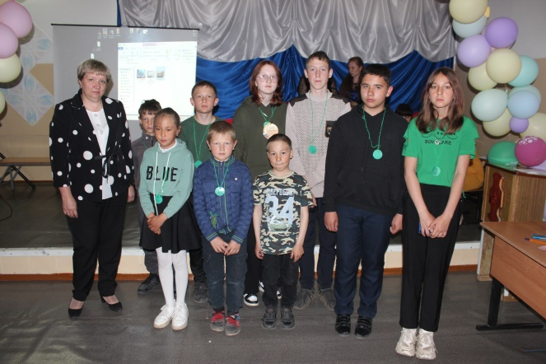 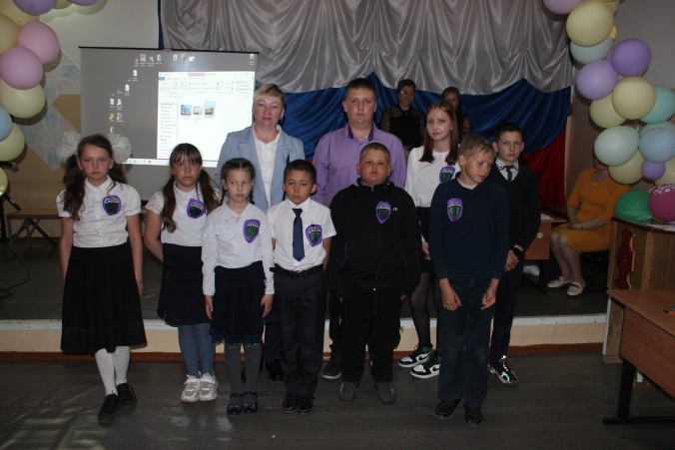 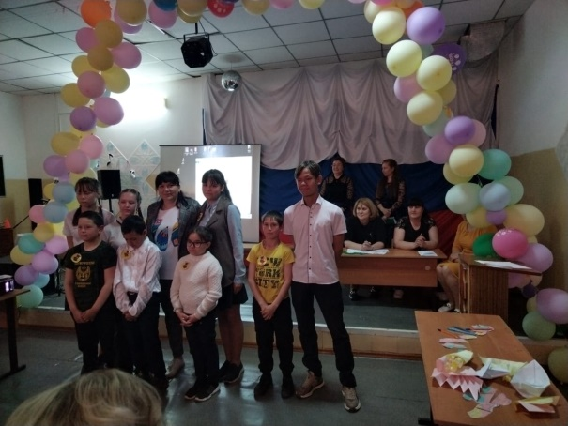

По окончании игры выступили эксперты и гости, компетентное жюри наградило победителей.

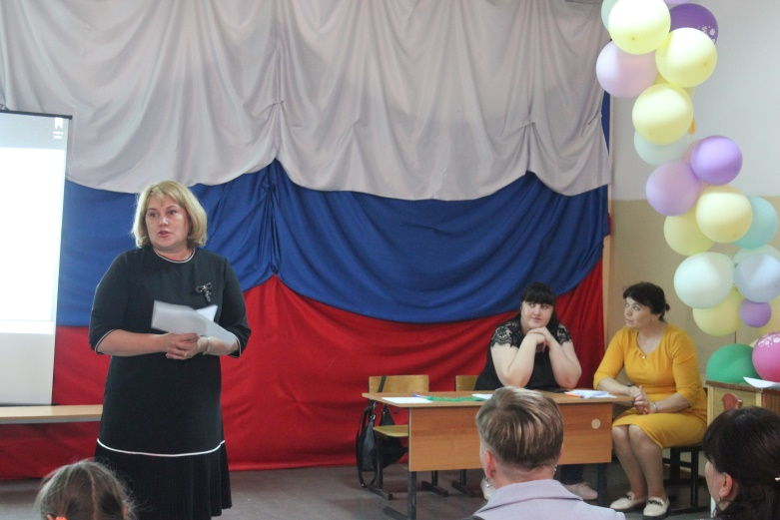 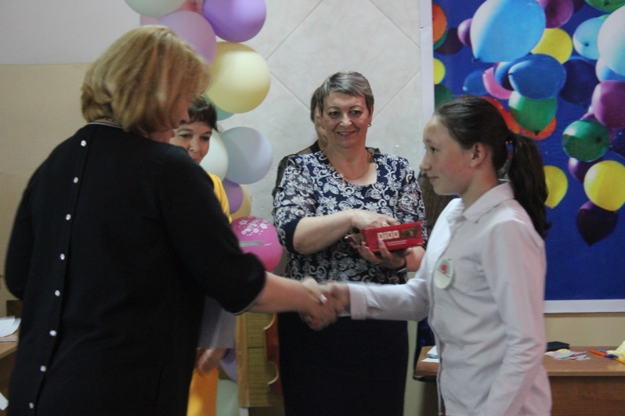

«Без игры нет и не может быть полноценного умственного развития. Игра – это огромное светлое окно, через которое в духовный мир ребенка вливается живительный поток представлений, понятий. Игра – это искра, зажигающая огонек пытливости и любознательности» - говорил В.А. Сухомлинский.

